

DENEY RAPORU

Deney Adı | BJT ve MOSFET ‘in DC Özelliklerinin Çıkarılması
Deneyi Yaptıran Ar. Gör. | Hacer Atar Yıldız
Raporu Hazırlayan  (İsim / Numara / Bölüm) | Mehmet Fatih Bakacak / 040080472 / Telekömünikasyon Müh.
Grup Numarası ve  Deney Tarihi | C- 31 07.10.2011

Rapor Notu | Teslim Edildiği Tarih | Teslim Alındığı Tarih

BJT ELEMANININ DAVRANIŞININ İNCELENMESİ

Bu deneyde bir npn bipolar jonksiyonlu tranzistor kullanılmıştır. BJT tranzistorun baz-emetör ( B-E ) ve baz-kollektör ( B-C ) gerilimleri dikkate alındığında 4 farklı çalışma bölgesi bulunduğu gözlenebilir. Bu dört bölge ;
VBE > 0 ve VBC > 0 → Doyma
VBE > 0 ve VBC < 0 → İleri Yönde Çalışma
VBE < 0 ve VBC > 0 → Ters Yönde Çalışma
VBE < 0 ve VBC < 0 → Kesim ‘dir.
Tranzistor kuvvetlendirici devre elemanı olarak kullanıldığında B-E jonksiyonu iletim yönünde, B-C jonksiyonu ise tıkama yönünde kutuplanır. Bu tip kutuplanışa tranzistorun “normal kutuplanışı” denir. Tranzistor normal kutuplandığında ileri yönde çalışma bölgesinde kalacak şekilde kutuplanır. Bunun için yukarıda da görüldüğü gibi VBE > 0 ve VBC < 0 olmalıdır.
Tranzistor bir anahtar eleman olarak kullanılacağı zaman ise tranzistor doyma ve kesim bölgelerinde çalışır.
Anahtar kapalı ise → Doyma
Anahtar açık ise → Kesim

Deney -2.1: Bu deneyde tranzistörün ileri yönde çalışmasını inceledik. Şekil 2.2 deki devreyi R₃ direncini kısa devre ederek ve V_{c} gerilimini 5V seçerek kurduk. Devrede R₁ direncinin değiştirilmesiyle V_{BE} , I_{c} ve V_{R2} değerlerini elde ederek aşağıdaki tablo 2.1 e yazdık. Ayrıca R₂ üzerinden akan akım değeri olan I_{B} ‘i hesapladık. I_{E} = I_{B} + βI_{C} denkleminden β’yı hesapladık ve tabloya geçtik. Tablo, I_{C}-V_{BE} ve I_{C}-I_{B} arası grafikler aşağıdadır.

R₁ | V_{BE} | I_{C} | V_{R2} | I_{B} | β
1 MΩ | 0,65 V | 1,3 mA | 40,8 mV | 4,08 µA | 318
680 kΩ | 0,66 V | 1,84 mA | 57 mV | 5,7 µA | 322
470 kΩ | 0,67 V | 2,97 mA | 92 mV | 9,2 µA | 323
330 kΩ | 0,68 V | 3,5 mA | 107,8 mV | 10,78 µA | 324
220 kΩ | 0,69 V | 6,02 mA | 186 mV | 18,6 µA | 323
150 kΩ | 0,70 V | 9,19 mA | 0,28 V | 28 µA | 328
100 kΩ | 0,70 V | 11,8 mA | 0,367 V | 37 µA | 319
68 kΩ | 0,71 V | 17,9 mA | 0,570 V | 57 µA | 313
47 kΩ | 0,71 V | 23,5 mA | 0,74 V | 74 µA | 318
33 kΩ | 0,72 V | 30 mA | 0,95 V | 98 µA | 316
Tablo 2.1
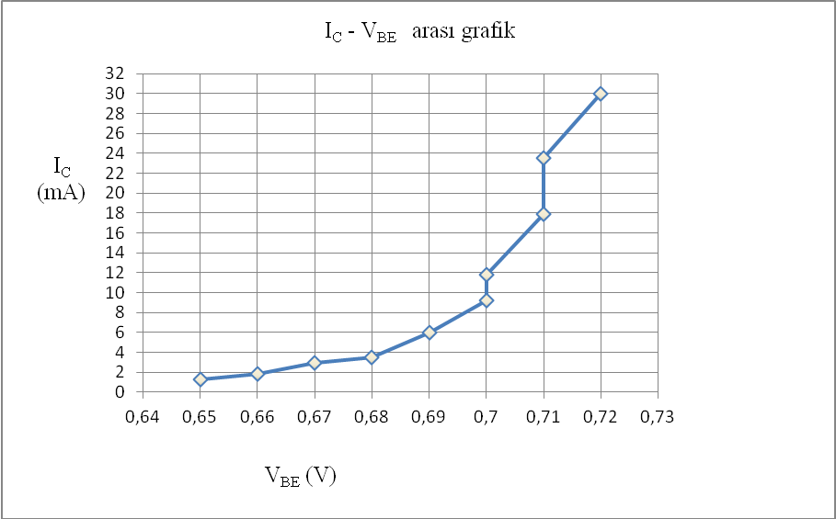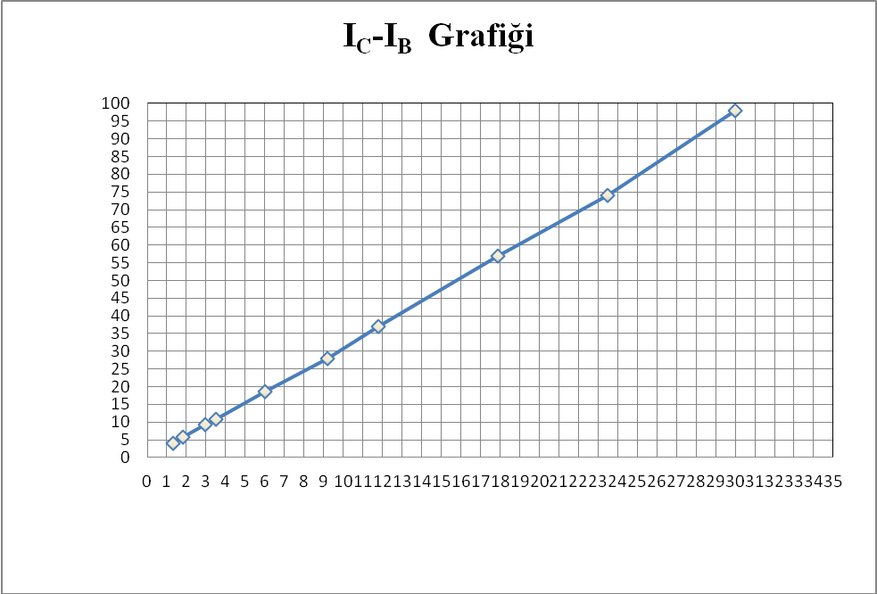

Deney-2.2: Bu deneyde de tranzistörü ters yönde ve doymada çalıştırdık. R₁ =33kΩ ‘da sabitledik. Aynı düzenekte tranzistörü ters çevirerek kolektör ve emetörün yerlerini değiştirdik ve gerekli ölçümleri yaptık. Sonrasında R₁ ‘i kısa devre yaparak devreye değişken direnç olan R₃ ‘ü ekledik ve direncini 1MΩ olarak ayarladık. Bu sayede tranzistör doyma bölgesinde çalışmış oldu. İleri, ters ve doyma bölgelerinde çalışan tranzistör için β değerlerini bulup aşağıdaki grafiğe işledik.
 | V_{BE} | V_{CE} | I_{B} | I_{C} | β
İleri yönde | 0,72 V | 4,9 V | 95 µA | 30 mA | 316
Ters yönde | -4,3 V | -5 V | 97 µA | 0,6 mA | 6,20
Doymada | 0,72 V | 42 mV | 0,407 mA | 5 mA | 11

Tabloda görüldüğü üzere β değerlerinde büyük değişiklik gözlenmektedir. Tranzistoru normal olarak kutupladığımızda B-E jonksiyonu iletim, B-C jonksiyonu ise tıkama yönünde olur. Böyle bir durumda çoğunluk taşıyıcı yükler B-E jonksiyonundan difüzyonla karşı bölgeye geçecektir. Baz bölgesinin katkı yoğunluğu emetörle kıyaslandığında çok küçük kaldığından ve zaten genişliği difüzyon yoluna göre çok dar olduğundan; emetör bölgesinde bulunan çoğunluk taşıyıcıları emetörden baza, difüzyonla geçerken baz bölgesinin çoğunluk taşıyıcıları da emetöre doğru hareket edeceklerdir. β parametresinin tranzistorun kollektör akımının baz akımına oranı olduğu bilindiğine göre ve difüzyon akımı da, taşıyıcıların oluşturduğu akım bileşenlerinin toplamına eşit olduğuna göre tranzistor ileri yönde çalışırken emetör bölgesinde yoğunlaşan çoğunluk yük taşıyıcıların yerini, tranzistor ters çevrildiği zaman kollektor bölgesi çoğunluk yük taşıyıcıları alacaktır. Bu iki yoğunluk farkı akım değerlerini dolayısıyla β parametrelerini farklı kılacaktır.

2.MOSFET ELEMAN DAVRANIŞININ İNCELENMESİ
Bir NMOS tranzistörü 4 uçlu bir elemandır. BJT’nin aksine , savak ve kaynak birbirinin tamamen simetriğidir.
Bir MOSFET’in savak(D) akımının, eşik gerilimi(V_{T}), geçit-kaynak gerilimi(V_{GS}) ve savak-kaynak gerilimine(V_{DS}) bağlı olarak üç farklı bölgede incelendiğini biliyoruz. Bir NMOS için bu rejimler ve bu rejimlere ilişkin savak akımları,
- V_{GS} – V_{m} < 0 için kesim
- V_{GS} – V_{m} > V_{DS} için doymasız
- V_{GS} – V_{m} < V_{DS} için doymalı olarak belirtilir.
Deney-2.3: Şekil 2.4 deki devreyi kurup V_{G} =10V, V_{D} =5V seçip, R₂ direncini 100kΩ’dan başlayarak kademe kademe azaltarak ölçümler yaptık. Ölçtüğümüz değerleri tabloya yazarak aşağıdaki I_{D} - V_{GS} arası grafiği çizdik.

V_{GS} | I_{D}
9,2 V | 16,7 mA
8,82 V | 15,5 mA
8,42 V | 14,37 mA
7,91 V | 12,9 mA
7,08 V | 10,7 mA
6,24 V | 8,45 mA
5,21 V | 5,87 mA
4,36 V | 4,04 mA
3,36 V | 2,10 mA
2,64 V | 1,02 mA

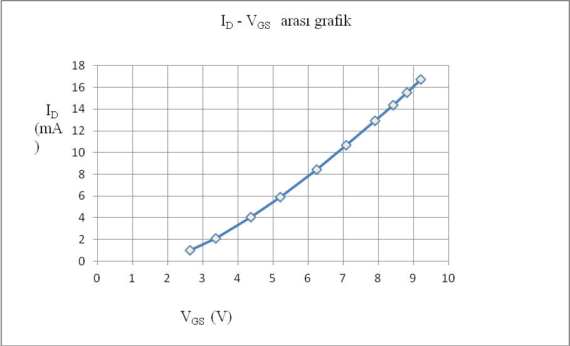

Deney-2.4: Bu deneyde de V_{G} =5V ve R₂ =100kΩ olarak ayarlandı. R₂ sabit olduğu için V_{GS} değeri de sabit olacaktır. Değişken gerilim kaynağı yardımıyla, V_{D} gerilimini 0 – 10V arası değiştirerek V_{DS} – I_{D} karakteristiğini elde etmeye çalışıldı. Bulunan değerler tabloya ve grafiğe işlendi.

I_{D} | V_{DS}
3,13 | 1
4,31 | 2
4,53 | 3
4,59 | 4
4,62 | 5
4,65 | 6
4,68 | 7
4,70 | 8
4,71 | 9
4,73 | 10

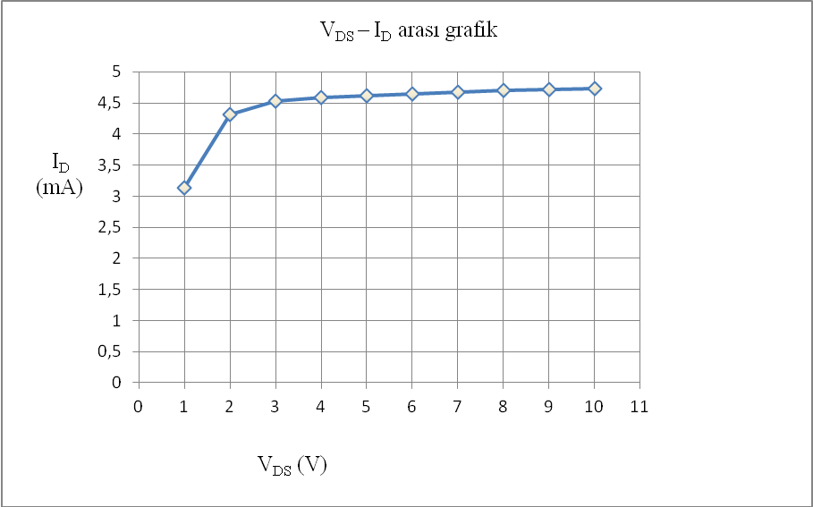
Bu grafikten V_{DS} 4V’a kadar olan değerlerinde doymasız çalışmakta, 4V’dan büyük değerlerde ise doymalı çalışmaktadır. Görüldüğü üzere V_{DS} =4 V değerinden sonra I_{D} değerleri neredeyse sabit kalmış çok küçük miktarlarda artmıştır.

Deney-2.5: Kitaptaki şekil 2.5deki devre düzeneği kuruldu ve üç farklı V_{SB} (V_{SB} = I_{R1}) seçildi. Sırayla R₁ =0Ω , 1 kΩ ve 2,2 kΩ değerleri için V_{D} değiştirilerek I_{D} akımı 1 mA de sabit tutulmaya çalışıldı ve I_{D} =1mA için V_{GS} değerleri ölçüldü. Bulunan değerler aşağıdaki tabloya işlendi.

V_{SB} | V_{GS}
0,22 mV | 2,65 V
0,98 mV | 3,52 V
2,43 mV | 4,52 V

